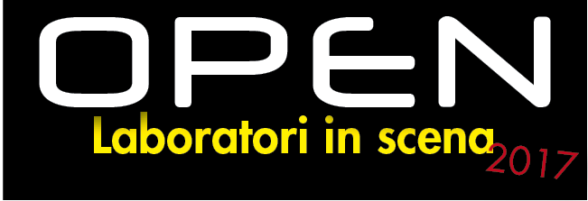

Mercoledì 10 maggio, ore 17 - Goldonetta

Liceo Musicale IIS Niccolini Palli

CONCERTO DEI LABORATORI DI MUSICA D’INSIEME
E GRUPPI STRUMENTALI
coordinamento Docenti Ind. Musicale Scuola Mazzini

Saranno i ragazzi del Liceo IIS Niccolini Palli di Livorno, nelle due articolazioni del Liceo Musicale e 5^ Liceo Coreutico, i protagonisti assoluti del doppio appuntamento previsto per mercoledì 10 maggio alla Goldonetta nell’ambito della rassegna “OPEN – laboratori in scena” della Fondazione Teatro Goldoni.

I primi ad andare in scena alle ore 17 saranno gli allievi delle classi seconda e quinta del Liceo Musicale, guidati dai docenti del Laboratorio di Musica d’Insieme Proff. Manuela Evangelista, Daniele Salvini, Filippo Ceccarini, Nicola Campanile. Musicale con i loro insegnanti
Il programma del “Concerto dei laboratori di musica d’insieme e gruppi strumentali” è il frutto del lavoro effettuato nel corso dell’anno scolastico in questa disciplina che ha avuto come primo obiettivo lo sviluppo delle capacità di ascoltarsi e suonare insieme dei ragazzi: un momento fondamentale nella formazione e crescita musicale e umana, che rappresenta il fulcro dell’attività didattica del liceo.
Gli studenti si esibiranno con repertori musicali accattivanti, che spazieranno dal periodo barocco fino ai giorni nostri.

